Gambar Menunjukkan Pokok Kelapa Sawit Berhampiran Pejabat Bertam Properties

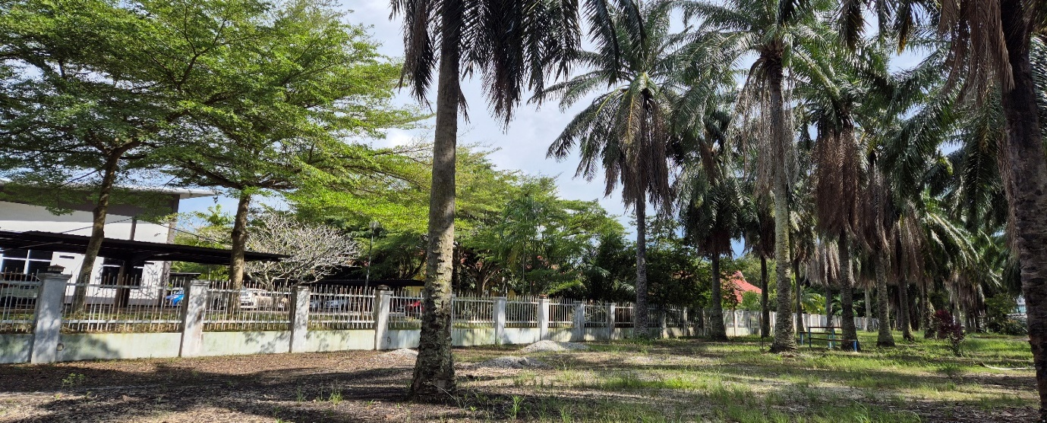

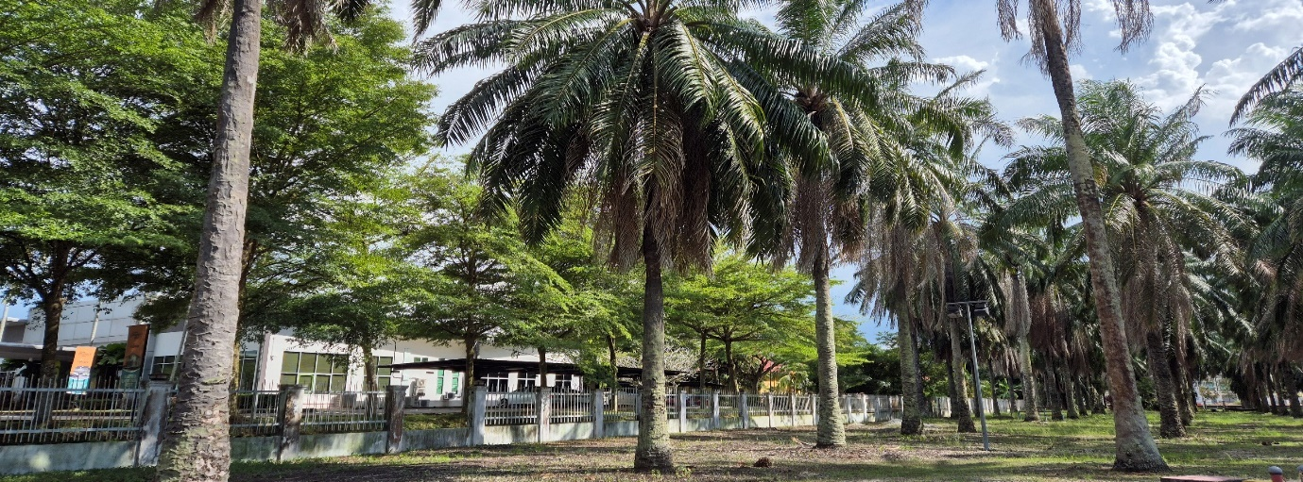

Gambar Menunjukkan Pokok Kelapa Sawit Yang Berdekatan Tembok Pagar Besi

